梁平府办发〔2022〕41号

重庆市梁平区人民政府办公室
关于转发《重庆市人民政府通告》的通知

各乡镇人民政府（街道办事处），区级国家机关各部门、有关单位：
2022年6月5日上午10:30至10:42，全市所有防空警报进行一次年度试鸣放。现将《重庆市人民政府通告》转发给你们，请做好防空警报试鸣放信息的宣传，望广大市民闻声勿惊。

附件：重庆市人民政府通告

重庆市梁平区人民政府办公室
2022年5月30日
（此件公开发布）
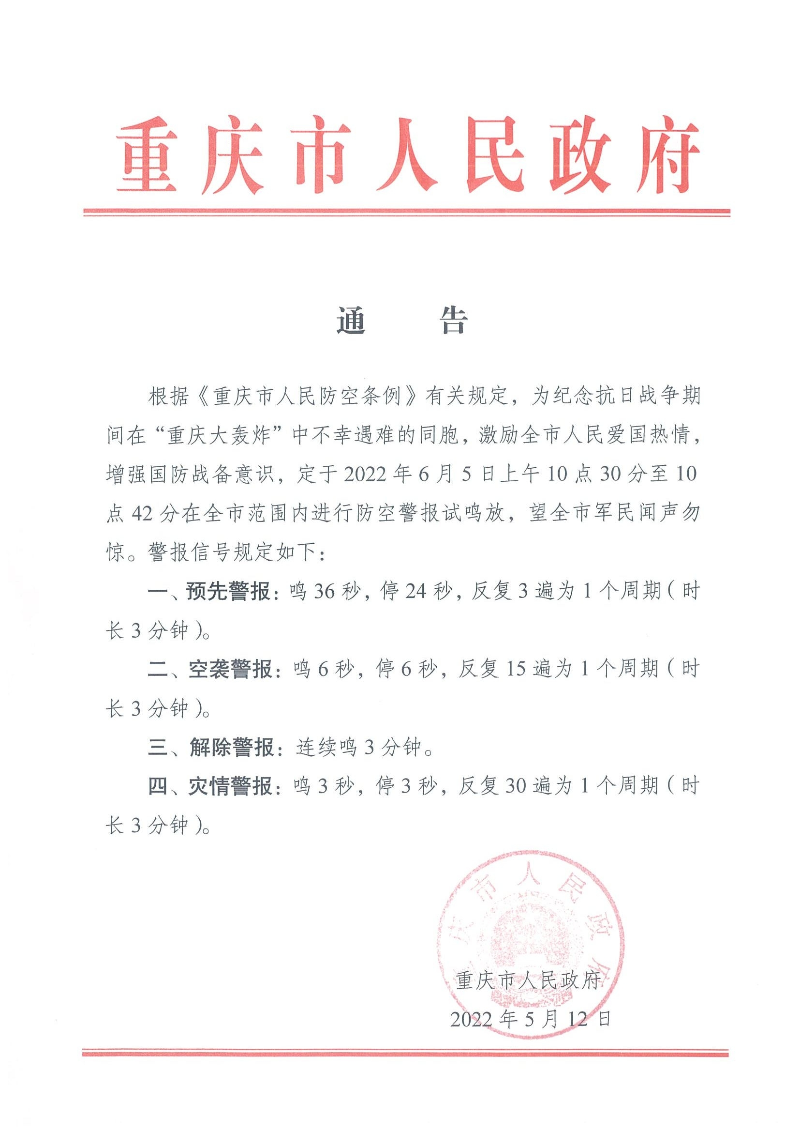

重庆市梁平区人民政府办公室 2022年5月30日印发

